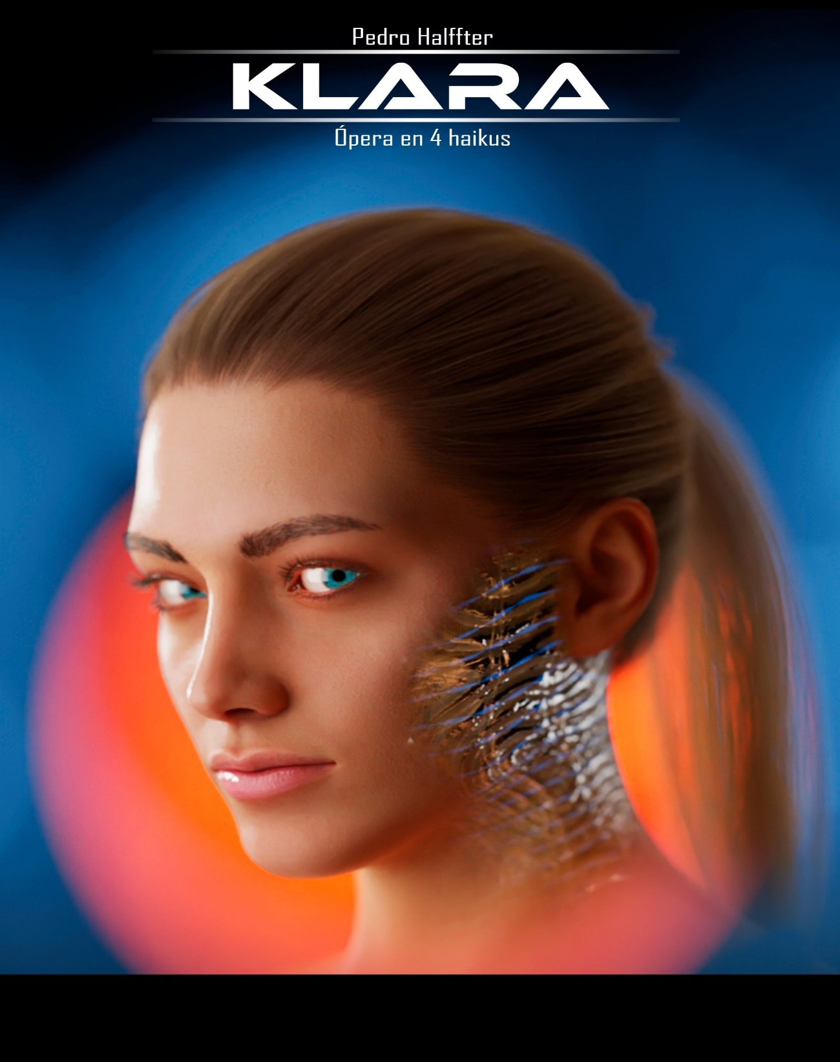

Klara es un robot de última generación, una inteligencia artificial muy avanzada y capaz de razonar y tomar decisiones propias. Pero a medida que explora el mundo y observa a los humanos, empieza a cuestionarse su propia existencia y lo que significa ser humano

La obra, inspirada en textos y novelas sobre inteligencia artificial, presenta esta tecnología tan avanzada capaz de plantearse cuestiones filosóficas sobre el futuro y la condición humana, y muy especialmente, en la búsqueda del “yo” interior y su aceptación. Esta ópera es una metáfora de todas esas personas que se sienten atrapadas en este mundo de limitaciones y cadenas que no permite su desarrollo personal y humano

Durante el transcurso de la ópera, la robot descubre una vía de escape en su confinamiento para convertirse en quien quiere ser.

Cada uno de los 4 haikus o escenas en que se divide representan un momento crucial en la vida de Klara: Amanecer, Misterio, Tormenta y Adiós

<https://www.youtube.com/watch?v=DYH4a-Hi1n4>

**Producción**

Pedro Halffter: Compositor

**Ficha Artística**

Ashley Galvani Bell: Soprano

Drawandmusic: Olegrafía y 3º D